Tiekėjams | 2025-06-02
CVPIS susirašinėjimo priemonėmis

DĖL PIRKIMO DOKUMENTŲ PAAIŠKINIMO/PATIKSLINIMO

Akcinė bendrovė ,,Via Lietuva“ vykdo pirkimą „Rajoninio kelio Nr. 1609 Bariūnai-Bučiūnai-Pašvitinys_Linkuva ruožo nuo 4,547 iki 8,748 km kapitalinis remontas“(pirkimo ID 2761991).

ir teikia rangovų užduotus klausimus ir atsakymus į juos:
Eil.  Nr. | Klausimas | Atsakymas
1. | - Prašome Užsakovą patvirtinti, kad po remontuojamu kelio ruožu skersai paklotus senus molinius melioracijos rinktuvus reikia pertvarkyti, pakeičiant juos naujais plastikiniais.  - Pirkimo dokumentų techninės specifikacijos 11.2. Nuovažos nurodyta „Jeigu projektavimo ar rangos metu bus poreikis įrengti naują nuovažą, už šiuos darbus bus apmokama papildomai, tačiau turės būti pateikti argumentai dėl tokio sprendinio būtinumo“. Prašome pateikti statinio kadastrinę bylą esamų registruotų nuovažų kiekio įsivertinimui.  - Pirkimo dokumentų techninės specifikacijos priede Nr. 5, kelio Nr. 1818 dangos konstrukcijos lentelėje, nurodyti reikalavimai žemės sankasai („E_{v2}/E_{v1}⁹⁾ arba D_{pr}³⁾ ⁵⁾“). Ar Teikėjas gerai supranta, kad esamą kelio konstrukciją projektiniu storiu reikalinga nukasti, suformuoti žemės sankasą pagal normatyvinių dokumentų reikalavimus, ją priduoti, po to atvežti nukastą gruntą ir stabilizuoti?  - Keliose vietose kelio ruožą kerta elektros oro linijos. Prašome Užsakovą patvirtinti, kad šių linijų pertvarkymo rangos darbų (jei įrengus projektinę dangą nebebūtų išlaikomas vertikalus gabaritas) Teikėjas neturi įsivertinti – esant poreikiui oro linijų pertvarkymas bus apmokamas papildomai.  - Kelio ~5,197-5,711 km (dešinėje kelio pusėje), išilgai keliui įrengta 0,4 kV elektros oro linija, kurios stulpai yra kelio sklype, arti važiuojamosios dalies. Prašome Užsakovą konkrečiai atsakyti, ar šią oro liniją reikės iškelti/ sukabeliuoti, ar elektros liniją galima palikti atitveriant apsauginiu kelio atitvaru?  - Prašome paaiškinti Techninės specifikacijos 7.12. punkto dalį „<...>Inžinerinių tinklų iškėlimas priklauso nuo paslaugos teikėjo parinktų projektinių sprendinių. Projekte turi būti numatyta, kad rangovas, rengdamas technologinį projektą, gali siūlyti alternatyvų inžinerinių tinklų pertvarkymo būdą nei numatyta projekte, prieš tai suderinęs su AB „Via Lietuva.<...>“. Kokie galimi alternatyvūs tinklų pertvarkymo būdai, kai Teikėjas pirmu etapu pats pasirengia projektą pagal kurį atliks remonto darbus, o paskui technologiniame projekte keičia sprendinius? Tokiu atveju ir projektas turės būti keičiamas?  - Prašome patvirtinti, kad visi kelio ženklai turi būti įrengiami nauji.  - Pirkimo dokumentų techninės specifikacijos 4.4. punkte nurodyta „4.4. galimą papildomą darbų poreikį įmirkusių gruntų pakeitimui, sustiprinimui ar pagerinimui teikiant pasiūlymą būtina įsivertinti atliekant planuojamų atnaujinti kelių ruožų atkarpas vizualiai pagal vyraujančias dangos pažaidas“. Prašome Užsakovą paaiškinti, kaip Teikėjui, laimėjusiam viešąjį pirkimą, esant ginčytinai situacijai reikės įrodyti, kad konkurso metu apžiūrint kelio ruožą esamų žvyro dangos pažaidų nebuvo?  - Pirkimo dokumentų techninės specifikacijos 4.4. punkte nurodyta „<...> Jeigu sutarties įgyvendinimo metu geotechniniais tyrinėjimais bus įrodyta apie netinkamus žemiau esamos dangos konstrukcijos slūgsančius gruntus (atitiktis LST 1331 reikalavimams) statytojas papildomai vertins poreikį tokių gruntų stiprinimui ar pakeitimui.“. Prašome Užsakovą patikslinti, kad šiuo atveju yra laikomi „netinkami“ gruntai.  - Pirkimo dokumentų techninės specifikacijos 7.9. punkte nurodyta „7.9. Projekto konstrukcinė dalis. Pralaidų, kurių vidinis skersmuo ≥1,20 m, pralaidų su netipiniais konstrukciniais elementais, atraminių sienelių, gabionų, triukšmo užtvarų sprendiniai turi būti pateikti projekto konstrukcijų dalyje“. Prašome Užsakovą patvirtinti, kad mažesnio skersmens vandens pralaidos gali būti suprojektuotos susisiekimo dalyje ir jei Projekto ekspertizės rangovas pareikalautų visas skersai kelio suprojektuotas pralaidas (Ø0,8-1,0 m) „perkelti“ į atskirą konstrukcijų dalį, šie projektavimo darbai būtų laikomi papildomais.  - Pirkimo dokumentų techninės specifikacijos 7.11. punkte nurodyta „7.11. Medžiai ir krūmai kelio juostos ribose. Projektinėje dokumentacijoje turi būti įrašytos nuostatos dėl medžių ir krūmų, esančių kelio juostos ribose, tvarkymo: neišvengiamo šalinimo atvejai ir išsaugomų želdinių atvejai.“. Prašome Užsakovą atsakyti, kuriais atvejais privalo būti išsaugomi želdiniai? Nes Teikėjui visuomet pigiau yra pašalinti medžius, augančius kelio juostoje (atkuriamosios vertės atlyginti nereikia), nei keisti kelio trasą, platinti sankasą ir įrengti apsauginius kelio atitvarus.  - Pirkimo dokumentų techninės specifikacijos 11.4. punkte nurodyta „11.4. Vandens nuvedimas. <...> Įvertinus esamų pralaidų būklę (projekte pateikiant visų po keliu esančių pralaidų fotofiksacijas ir būklės vertinimus), esamos blogos būklės pralaidos po kelio važiuojamąja dalimi turi būti keičiamos naujomis.“. Prašome Užsakovą pateikti aiškius ir visiems pirkimo dalyviams suprantamus kriterijus, pagal kuriuos būtų galima tinkamai įvertinti pralaidos būklę ir poreikį ją keisti.  - Ar Teikėjas gerai supranta, kad jeigu skersai kelio yra įrengta geros būklės pralaida, tai nei pačios pralaidos, nei įtekėjimo ar ištekėjimo griovių nereikia nei valyti, nei tvirtinti jų vagų?  - Pirkimo dokumentų techninės specifikacijos 11.4. punkte nurodyta „11.4. Vandens nuvedimas. <...> Nuovažose pralaidos remontuojamos, rekonstruojamos arba pakeičiamos naujomis.“. Prašome Užsakovą pateikti aiškius kriterijus, kuom remiantis pralaidas po nuovažomis galima tik suremontuoti/ rekonstruoti, o kada jau privalu įrengti naujas.  - Pirkimo dokumentų techninės specifikacijos 11.4. punkte nurodyta „11.4. Vandens nuvedimas. <...> Projektuojant vandens pralaidų parametrus reikia nustatyti hidrologiniais ir hidrauliniais skaičiavimais, atsižvelgiant į projektinių debitų viršijimo tikimybes“. Prašome Užsakovą patvirtinti, kad esamų, geros būklės vandens pralaidų, kurių nenumatoma keisti, nereikia tikrinti skaičiavimais.  - Ar vandens pralaidą, įrengtą skersai kelio, reikia keisti nauja, jei ji yra geros būklės, tačiau jos skersmuo dėl jos ilgio yra netinkamas (ST 8871063.01:2002 21 p. arba ST 188710638.07:2004 21 p.)?.  - Ar Teikėjas gerai supranta, kad šalčiui atsparią dangos konstrukciją sudaro 40 cm storio viršutinis pagrindo sluoksnis iš gruntų, surištų cementu ir priedais, bei asfalto sluoksniai?  - Prašome Užsakovą patvirtinti, kad nuo projektuojamų autobusų stotelių peronų iki artimiausių sankryžų ar nuovažų projektuoti pėsčiųjų takų nereikės.  - Prašome Užsakovą nurodyti, kokiu projektiniu pločiu turi būti įrengtas 40 cm storio viršutinis pagrindo sluoksnis iš gruntų, surištų cementu ir priedais, t.y. ar pagrindas turi būti įrengtas 0,35 m plačiau nei asfalto danga, ar jis turi būti ir po visu kelkraščiu?  - Prašome Užsakovą patvirtinti, kad jis nereikalaus, kad ruožuose, kur turi būti įrengiami kelio atitvarai, kelkraštis turi būti papildomai išplatintas 0,30 m (KTR 1.01:2008 7 lentelės 3.2. eilutė), o kaip alternatyva išplatinimui (kai atitvarai rengiami arčiau kelio briaunos) užteks įrengti ilgesnius atitvarų statramsčius (TRA TAS-PL 09 73 p.).  - Pirkimo dokumentų Specialiųjų pirkimo sąlygų 2.2. punkte nurodyta: „Pirkimo objekto neskaidymo į dalis argumentai: 1. Numatomų pirkti darbų apimtis yra esamų kelių su žvyro danga asfaltavimas, jų nerekonstruojant, t.y. nekeičiant kelio parametrų, aukščių, laikančiųjų konstrukcijų ir t.t.“. Ar Teikėjas gerai supranta, kad kelias turi būti suprojektuotas ir įrengtas taip, kad projektinės asfalto dangos altitudės sutaptų su esamo žvyrkelio altitudėmis?  - Pirkimo dokumentų Techninės specifikacijos skyriuje 11.2. Nuovažos nurodyta: „Įvertinęs esamą situaciją Paslaugų teikėjas projektuojamo kelio ruože privalo įrengti atitinkamo tipo nuovažas, vadovaujantis KTR 1.01:2008 „Automobilių keliai“ ir statybos rekomendacijomis R36-01 „Automobilių kelių sankryžos“. Nuovažos su asfalto danga ilgis turi būti numatomas pagal rekomendacijas R 36-01, o į savivaldybėms priklausančius kelius ar kitus valstybinės reikšmės kelius – iki kelio sklypo ribos, numatant nuovažos sklandų sujungimą su esamu keliu (gatve).“. Ar šioje formuluotėje nėra padaryta klaidos, nes dabar gaunasi, kad visos nuovažos, įrengtos pagal R 36-01, išlįs iš kelio sklypo ribų ir visas nuovažas reikės derinti su privačių sklypų savininkais, o galiausiai privačiuose sklypuose įrengtos asfalto dangos nebus galima įtraukti į statinio kadastrą.  - Ruožo pradžia 4,547-4,605 km patenka į gyvenvietės teritoriją, yra įrengti kelio ženklai Nr. 550/551. Ar šią atkarpą reikės suprojektuoti pagal STR 2.06.04:2014 „Gatvės ir vietinės reikšmės keliai. https://eismoinfo.lt:8443/Nuotraukos/2024/1609/16092102/004554.jpgBendrieji reikalavimai“ reikalavimus?  - Pirkimo dokumentų Techninės specifikacijos skyriuje 4. Bendrieji reikalavimai paslaugos teikėjui, punkte 4.2. nurodyta: „<...> Tais atvejais, kai žemės sklypų savininkai reikalauja apmokėjimo už laikiną žemės sklypų panaudojimą, sutikimas (sutartis) dėl laikino žemės panaudojimo turi būti pasirašoma tik tada, kai apmokėjimo suma yra suderinta su AB „Via Lietuva“ <...>“. Prašome Užsakovą paaiškinti, kodėl už žemės sklypo laikiną panaudojimą, su privačių ar juridiniu asmeniu, reikia derinti su AB „Via Lietuva“?  - Pirkimo dokumentų Techninės specifikacijos skyriuje 4. Bendrieji reikalavimai paslaugos teikėjui, punkte 4.6. nurodyta: „<...>Taip pat pataisyti projektą pagal audito metu gautas pastabas“. Prašome Užsakovą patikslinti šį punktą, kad projektuotojas turi pataisyti projektą ne pagal gautas visas auditorių pastabas, o tik tas kurioms buvo pritarta per audito posėdį.  - Kartu su pirkimo dokumentais pateiktoje Techninėje užduotyje tiltui, esančiam 6,24 km, numatyta atlikti kapitalinį remontą: „10.11. Tilto per Virčiuvį 6,24 km projektavimo paslaugų apimtys: Tilto pakloto (danga, hidroizoliacija, deformaciniai pjūviai (vienprofiliniai arba lygiaverčiai), atitvarai (atitvarai, pagal KPT TAS 09 projektavimo taisyklių nurodymus) šalitilčiai (nustatoma projektavimo metu), turėkliniai bortai, turėklai) elementų įrengimas, pereinamųjų plokščių ir gulekšnių įrengimas, perdangos įrengimas (gelžbetonis), atramų remontas (stiprinimas), atraminių guolių įrengimas, vandens surinkimo ir nuleidimo sistemos įrengimas, kūgių šlaitų sutvirtinimo įrengimas“. Teikėjas atkreipia dėmesį, kad tokių darbų neįmanoma įgyvendinti atliekant esamo tilto kapitalinį remontą, nes projekto rengimo metu kelio ašis privalės būti suprojektuota pagal KTR 1.01:2008 reikalavimus sklandi su horizontaliomis kreivėmis (preliminariai ant tilto bus horizontali kreivė ~R=60, kuri eis per patį tiltą, ir vadovaujantis KTR 1.01:2008 9 lentelės reikalavimais, važiuojamoji dalis turės papildomai praplatėti apie 1,40 m. Be to įvertinant KTR 53 punkto reikalavimus važiuojamosios dalies plotis papildomai praplatės dar po 0,5 m į abi puses. Nepalankiausiame tilto skerspjūvyje važiuojamosios dalies plotis gausis: 6,0 m (V kategorijos kelio plotis)+1,4 (platinimas, dėl horizontalios kreivės)+(2x0,5 m, (platinimas, dėl KTR 53 punkto))=8,4 m. Tuo tarpu esamas tilto važiuojamosios dalies ant tilto yra 7,88-7,98 m.  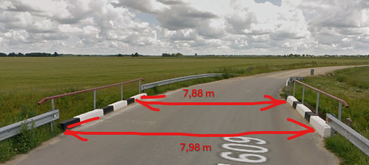  Be to pirkimo dokumentų techninės specifikacijos 13 skyriuje nurodytas reikalavimas, jog tiltui turi būti atlikti tilto laikomosios galios skaičiavimai, kuriuos atlikus, tikėtina paaiškės, kad tiltas negali atlaikyti techninės užduoties 10.12. punkte nurodytų apkrovų pagal LST EN 1991-2. Teikėjas siūlo pakoreguoti techninę užduotį nurodant, kad esamą tiltą reikalinga nugriauti, o vietoje jo įrengti skaičiavimais pagrįsto skersmens pralaidą. Tačiau tokiu atveju bus reikalinga patikslinti kelio sklypo ir statinio ribas.  - Kartu su pirkimo dokumentais pateiktos Techninės užduoties 10.11. punkte nurodyta kad šalitilčių įrengimas sprendžiamas projektavimo metu. Kadangi šis pirkimas yra projektavimas kartu su statybos darbais, todėl Teikėjas prašo Užsakovą konkrečiai nurodyti, ar tvarkant tiltą turi būti įrengti šalitilčiai. Tačiau tokiu atveju (jei šalitilčiai turėtų būti įrengiami) keistųsi tilto išorės matmenys ir tilto statybos rūšis turėtų būti ne kapitalinis remontas, o rekonstravimas.  - Prašome Užsakovą patvirtinti, kad atliekant statybos darbus reikės atstatyti arba perkelti į naują vietą esamus geodezinius punktus, jeigu jie bus pažeisti/sunaikinti.  - Kelio ruožuose ~4,952-5,197 km (abi kelio pusės) ir ~5,694-5,765 km (kairė pusė) auga medžių alėjos. Prašome Užsakovą konkrečiai atsakyti, ką daryti su šiais medžiais? Jeigu reikės kiek įmanoma daugiau esamų medžių išsaugoti, tuomet turės būti suprojektuotas pokontrukcinis drenažas, įrengti apsauginiai atitvarai. Atkreipiame dėmesį, kad šie medžiai dalinai saugo gyventojus nuo triukšmo, dulkių.  - Kelio ~8,295 km (kairėje kelio pusėje) ant kelio sankasos auga storas ąžuolas. Prašome užsakovą konkrečiai atsakyti, ar medį bus privalu išsaugoti patraukiant kelią nuo medžio, įrengiant apsauginius kelio atitvarus, ar medį, augantį kelio sklype, galima šalinti. Užsakovo atsakymas svarbus, nes tai įtakos skaičiuojamo pasiūlymo kainą. | 1. Seni moliniai melioracijos rinktuvai turi būti pakeisti naujais.  2. Pateikiame kadastrinio plano brėžinius (.dwg) Pastaba: pilna kadastrinių matavimų byla bus pateikta pasirašius sutartį.  3. Klausimas nesusijęs su 1609 keliu.  4. Visi projektavimo darbai susiję su tinklų iškėlimais turi būti įsivertinti teikiant pasiūlymą. t.y. teikėjas turi įsivertinti projektavimo kainą, o Užsakovas sumokės papildomai tik už rangos darbus jei atsiras toks poreikis.  5. Visi projektavimo darbai susiję su tinklų iškėlimais ar pertvarkymais turi būti įsivertinti teikiant pasiūlymą. t.y. teikėjas turi įsivertinti projektavimo kainą, o Užsakovas sumokės papildomai tik už rangos darbus jei atsiras toks poreikis.  6. Perkančioji organizacija pateikia Techninių specifikacijų 7.12 punkto naują redakciją: "7.12. Inžineriniai tinklai kelio juostoje  Jei kelią kerta ar kelio juostoje yra elektros linijos, dujų tinklai ar kiti inžineriniai tinklai (ryšių, telekomunikacijų, vandentiekio, nuotekų ir kt.), kelio kapitalinio remonto sprendiniai turi būti parengti taip, kad būtų išvengta šių tinklų iškėlimo ar pertvarkymo / apsaugojimo (Pastaba: pastarasis nurodymas vengti inžinerinių tinklų iškėlimo, neatleidžia paslaugos teikėjo nuo atsakomybės, rengiant projektą priimti racionalius ir ekonomiškai pagrįstus sprendinius dėl inžinerinių tinklų iškėlimo).  Jei be minėtų tinklų iškėlimo ar pertvarkymo ar apsaugojimo neįmanoma įgyvendinti kapitalinio remonto projekto sprendinių, turi būti parengta šių tinklų iškėlimo / perkėlimo / apsaugojimo projekto dalis. Inžinerinių tinklų iškėlimas priklauso nuo paslaugos teikėjo parinktų projektinių sprendinių. Inžinerinių tinklų sankirtas su keliu numatyti kuo statesniu kampu, siauriausiose kelio statinio vietose, apeinant sankryžas, nuovažas ir kitus kelio elementus, gylį (ne mažiau 1,5 m nuo griovio dugno) ir vietą parenkant individualiai.  Kapitalinio remonto projekto rengimo metu nustačius, kad yra būtinas inžinerinių tinklų iškėlimas / pertvarkymas / apsaugojimas, projekto rengėjas turi raštu informuoti AB „Via Lietuva“ apie tokių tinklų iškėlimo / pertvarkymo / apsaugojimo poreikį.  Jei numatoma vykdyti inžinerinių tinklų iškėlimą /pertvarkymą / apsaugojimą, projekto rengėjas turi organizuoti iškėlimo sutarties („Inžinerinių tinklų klojimo, priežiūros, rekonstrukcijos ir iškėlimo sutartis“) ir jos priedo („Objektų, kuriuose bus klojamas / prižiūrimas / rekonstruojamas / iškeliamas tinklas, sąrašas“) pasirašymą.  Jei yra gautos inžinerinių tinklų savininkų sąlygos, kuriose nepagrįstai reikalaujama pagerinti esamų tinklų būklę ir / ar įrengti papildomas priemones (įrenginius), projekto rengėjas, suderinęs skundo projektą dėl išduotų prisijungimo (techninių) sąlygų su AB „Via Lietuva“, turi raštu kreiptis į Valstybinę teritorijų planavimo ir statybos inspekciją prie Aplinkos ministerijos šios institucijos nustatyta tvarka.  Atkreiptinas dėmesys, kad inžinerinių tinklų iškėlimas turi būti taikomas tik išskirtiniais atvejais, išanalizavus esamų inžinerinių tinklų situaciją (jų gylius / aukščius), kai tai būtina projekto sprendiniams įgyvendinti.  Nesant galimybei lietaus nuotekas nuvesti projektuojamais kelio grioviais, būtina suprojektuoti nuotekų šalinimo tinklą (uždarą vandens nuvedimo sistemą). Turi būti parengta atskira lietaus nuotekų šalinimo projekto dalis. Atkreipiame dėmesį, kad būtina įsivertinti tai daliai parengti visas būtinas procedūras (esant poreikiui atlikti projekto sprendinių viešinimo procedūras, statybą leidžiančio dokumento gavimą ir pan.)."  7. Visi kelio ženklai turi būti projektuojami vadovaujantis Kelio ženklų įrengimo ir vertikaliojo ženklinimo taisyklėmis ir įrengiami naujai.  8. Techninių specifikacijų 4.4 punktas nurodo, kad papildomas darbų poreikis susijęs su įmirkusių gruntų sprendiniais yra teikėjo rizika. Teikėjas šiuos darbus turi būti įsivertinęs prieš teikdamas pasiūlymą.  Jeigu tyrimų metu bus rastos durpės ar sapropelis, už šių gruntų stiprinimo ar pakeitimo darbus Užsakovas apmokės Teikėjui papildomai, tačiau Teikėjas turi pateikti įrodymus ir argumentus, kad jo pasirinktas būdas (pakeitimas ar stiprinimas) yra tinkamas sprendinys.  9. Patiksliname Techninių specifikacijų 4.4 punktą ir išdėstome nauja redakcija: "4.4. galimą papildomą darbų poreikį įmirkusių gruntų pakeitimui, sustiprinimui ar pagerinimui teikiant pasiūlymą būtina įsivertinti atliekant planuojamų atnaujinti kelių ruožų atkarpas vizualiai pagal vyraujančias dangos pažaidas.  Jeigu tyrimų metu bus rastos durpės ar sapropelis, už šių gruntų stiprinimo ar pakeitimo darbus Užsakovas apmokės Teikėjui papildomai, tačiau Teikėjas turi pateikti įrodymus ir argumentus, kad jo pasirinktas būdas (pakeitimas ar stiprinimas) yra tinkamas sprendinys. Visi projektavimo darbai susiję su minėtais darbais turi būti įsivertinti teikiant pasiūlymą.  Esamų dangos konstrukcijų sudėties tinkamumo įsivertinimas numatytam sprendiniui yra rangovo atsakomybė (pvz. įrengiant CTB sluoksnį, Rangovas turi įsivertinti numatomų stabilizuoti gruntų homogeniškumą išilgai remontuojamo ruožo bei atitinkamai pagal nustatytus homogeninius ruožus parinkti tinkamas sudėtines medžiagas ir jų kiekius tam, kad būtų pasiekti projektiniai sluoksnio laikomosios gebos rodikliai)."  10. Jeigu ties Ø0,8-1,0 m taikomi standartiniai sprendimai, šie sprendimai gali būti tik susisiekimo dalyje. Atsiradus nestandartiniams sprendimams reikalinga juos pateikti Konstrukcijų dalyje.  11. Vadovautis LR teisės aktais. Atkreipti dėmesį į kompleksinio saugojimo atvejus (kurortai, kurortinės teritorijos, pakrantės apsaugos juosta, gatvės, kultūros vertybių teritorijos, kt.).  Rekomenduojami saugotinų želdinių išsaugojimo principai: vieta (saugoma gamtinė aplinka, „Gamtinio karkaso nuostatų“ 9 punktas); charakteringi vietos želdiniai, vertingi kraštovaizdžio elementai (pagal „Kraštovaizdžio formavimo gaires valstybiniams keliams ir geležinkeliams“); saugotinos rūšys ir gera medžių būklė; valstybinės reikšmės kelių ruožai, kuriuose želdinių išsaugojimas suderintas su kelio valdytoju (t.y. įveisti pagal projektus); karinio kontrmobilumo priemonių ruožai (Lietuvos kariuomenės nustatytuose valstybinės reikšmės kelių ruožuose, atsižvelgiant į eismo saugumo užtikrinimo reikalavimus).  12. Pagrindiniai kriterijai vertinant, ar pralaida yra blogos būklės: išsikraipę pralaidų žiedai (tarpai tarp žiedų), pro kuriuos byra gruntas, suskilę žiedai, per mažas pralaidos užpylimo aukštis, pralaidos elementų fiziniai pažeidimai, įtrūkęs betonas, nuotrupos ar atplyšimai nuo betono paviršiaus, armatūros korozija, konstrukcija paplauta ir yra nestabili, įrengti laikini sprendiniai užtikrinti pralaidos funkcionalumą ir t.t.  13. Visais atvejais esamos geros būklės pralaidos turi būti išvalytos, išvalant ir tekėjimo ar ištekėjimo griovių vagas ir esant poreikiui numatomas vagų tvirtinimas.  14. Patiksliname, kad visos pralaidos po nuovažomis keičiamos naujomis.  15. Hidrologiniais ir hidrauliniais skaičiavimais turi būti patikrintos visos pralaidos. Atsižvelgiant į šiuos skaičiavimus turi būti sprendžiamas pralaidų pakeitimo poreikis.  16. Geros būklės pralaidų keisti nereikia, jeigu jos esamas ilgis nedaro įtakos kelio projektiniams sprendiniams ir patikrinus hidrologiniais ir hidrauliniais skaičiavimais debito pralaidumas atitinka reikalavimus.  17. Teikėjas supranta teisingai.  18. Takų projektavimo vertinti nereikia.  19. CTB turi būti 35 cm platesnis už asfaltbetonio dangą.  20. Užsakovas neprieštaraus atitvarų įrengimui, kuris numatytas pagal galiojančius teisės aktus ir normatyvinius reikalavimus.  21. Projektiniai sprendiniai turi būti (kiek leidžia galimybės) priderinami prie esamo išilginio profilio, siekiant atitikti V kategorijos keliui keliamus reikalavimus, sprendinius numatant tik kelio sklypo (statinio) ribose.  22. Nuovažos turi būti projektuojamos vadovaujantis R 36-01 reikalavimais kelio sklypo ribose. Tuo atveju, kai nuovaža jungiama su savivaldybei priklausančiu ar valstybinės reikšmės keliu, pagal poreikį turi būti pratęsiama asfalto danga. Ji turi būti sklandžiai sujungta su esama kelio (gatvės) danga kelio sklypo ribose. Visais atvejais privalomi sklandūs ir techniškai tinkami nuovažų suvedimai.  23. Klausime nurodytą atkarpą galima projektuoti pagal KTR tai techniškai pagrindus. Pagal poreikį perkeliant kelio ženklus Nr. 550/551, bei pagal poreikį įrengiant kitas saugų eismą užtikrinančias priemones.  24. Teikėjas teikdamas pasiūlymą, šias išlaidas turi būti įsivertinęs. Patiksliname Techninių specifikacijų 4.2 punktą: "4.2. gauti privačių žemės sklypų savininkų sutikimus (sutartis) laikinam žemės panaudojimui, jei remontuojamo kelio projektinių sprendinių įgyvendinimui (statybos aikštelės įrengimui, apylankai ar pan.) reikia pasinaudoti privačiomis teritorijomis (žemėmis)."  25. Projekto taisymo pagal audito pastabas procesas detalizuotas Techninių specifikacijų 5.2 punkte  26. Teikėjas teikdamas pasiūlymą turi vertinti tilto perdangos pakeitimą ir atramų stiprinimą t.y. naujų papildomų polių įrengimą ir atramos liemens (apjungiančias polius) įrengimą. Tiltas po kapitalinio remonto turi tenkinti LST EN 1991-2 keliamus reikalavimus.  Projekto apimtyje numatyta kapitaliai remontuoti ne tik tiltą bet ir kelio ruožą. Pakoregavus kelio trasą tilto prieigose galima suprojektuoti R=100 (ar didesne) horizontaliąją kreivę.  27. Šalitilčiai nenumatomi. Tilto kraštuose numatyti atitvaru bortų ir atitvarų įrengimą.  28. Patvirtiname, kad atliekant statybos darbus reikės atstatyti arba perkelti į naują vietą esamus geodezinius punktus, jeigu jie bus pažeisti/sunaikinti.  29. Projektinius sprendinius turi parinkti projektuotojas, išsamiai išnagrinėjęs situaciją rasti optimalų variantą.  30. Projektinius sprendinius turi parinkti projektuotojas, išsamiai išnagrinėjęs situaciją rasti optimalų variantą.
12. | Techninės užduoties valstybinės reikšmės kelių ir/arba jų elementų projektavimui punkto 10. Nurodymai statinių ir/arba jų elementų projektavimui ir jų techniniai parametrai papunktyje 10.11. Tilto per Viečiuvį 6,24 km projektavimo paslaugų apimtys numatomas perdangos įrengimas (gelžbetonis), atramų remontas (stiprinimas). Apžiūrėjus tiltą vietoje (priedas Nr. 1) matoma, kad esamų atramų poliai nuo grunto apkrovų pasvirę į upės pusę, antšulų konstrukcija nepritaikyta pereinamųjų plokščių atrėmimui ir deformacinių pjūvių įrengimui.  Klausimas: prašome patikslinti ar įrengiant naują gelžbetoninę tilto perdangą, pereinamąsias plokštes ir deformacinius pjūvius pakanka stiprinti esamas atramas, ar įrengti naujas atramas.  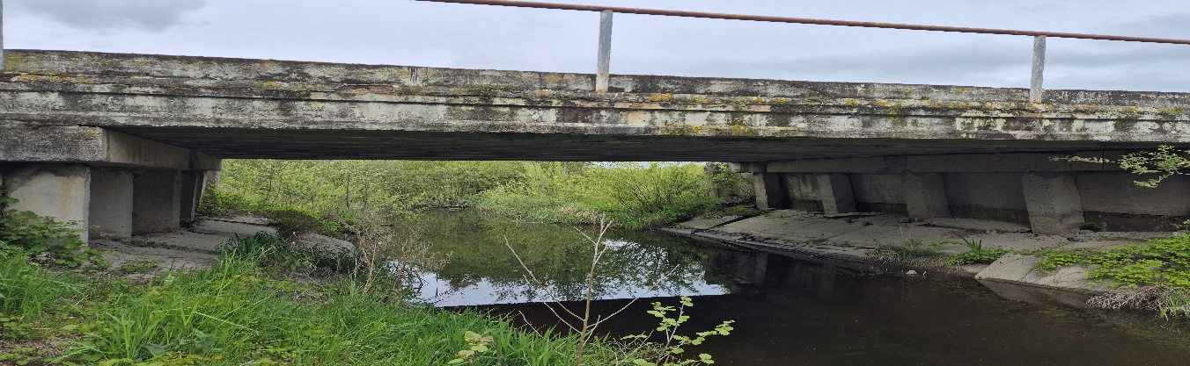 | Teikėjas teikdamas pasiūlymą turi vertinti tilto perdangos pakeitimą ir atramų stiprinimą t.y. naujų papildomų polių įrengimą ir atramos liemens (apjungiančias polius) įrengimą. Tiltas po kapitalinio remonto turi tenkinti LST EN 1991-2 keliamus reikalavimus.
3. | Remontuojamame kelio ruože yra viena autobusų stotelė. Antrąją stotelę kitoje kelio pusėje, tikėtina, kad reikės taip pat įrengti. Teikėjas, išsimatavęs kelio sklypo ties stotelėmis pločius, nustatė, kad pagal KTR 1.01.2008 204 punkto reikalavimus „204. Keleivių paviljonas statomas ne arčiau kaip 3 m nuo perono krašto“ kelio sklype suprojektuoti ir įrengti autobusų sustojimo aikštelę su paviljonu yra neįmanoma. Nepaisant KTR 204 punkto reikalavimų (KTR 3 punktas „3. Kai reikia atsižvelgti į sudėtingas vietines sąlygas, techniniu ir ekonominiu požiūriais pagrindus leidžiama nukrypti nuo šio reglamento nuostatų“) ir paviljoną projektuojant arčiau perono krašto, paviljoną būtų galima įtalpinti, tačiau tokiu atveju ties sklypo riba reiktų įrengti atraminę sieną. Siekiant sudaryti vienodas sąlygas visiems pirkimo dalyviams, prašome Užsakovą konkrečiai ir nedviprasmiškai atsakyti, kurį variantą Teikėjas turėtų įsivertinti, t.y. ar autobusų stoteles vertinti be paviljonų, ar su paviljonais tačiau ir su atraminėmis sienomis. | Be paviljonų autobusų sustojimo aikštelės gali būti įrengiamos tik išimtinais atvejais, kur techniškai, net ir numatant atramines sieneles, įrengti kelio sklypo ribose paviljono neįmanoma. Atkreipiame dėmesį, kad pirmiausia turi būti išanalizuota esama situacija, įvertintas autobusų sustojimų aikštelių poreikis remontuojame kelio ruože bei perkėlimo galimybės.
4 | Išnagrinėjus prikimo dokumentus ir atlikus objekto apžiūrą, teikiame Jums klausimus.  - Ruože nuo 4,962 iki 5,09 km kelio juostoje auga medžiai (virš 20 vnt.) Ar reikia vertinti šių medžių šalinimą?  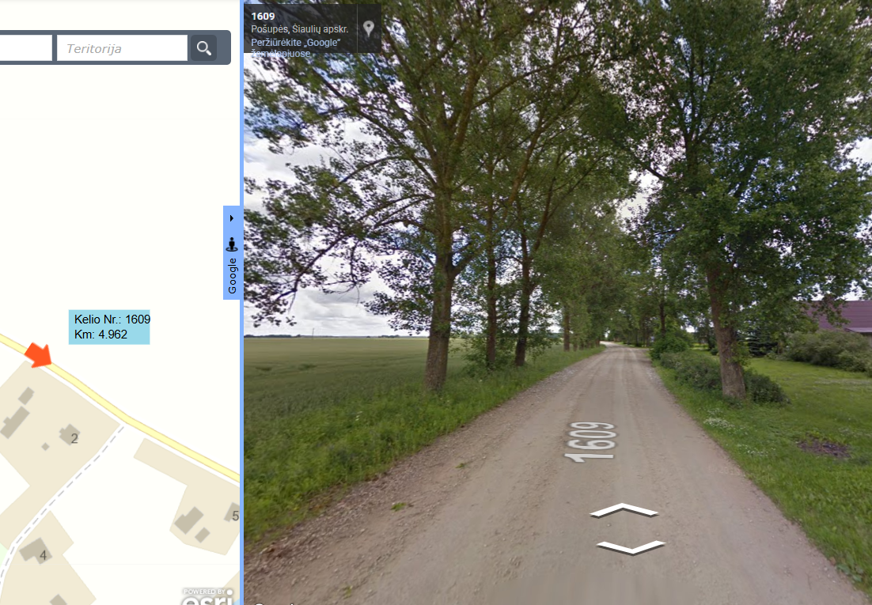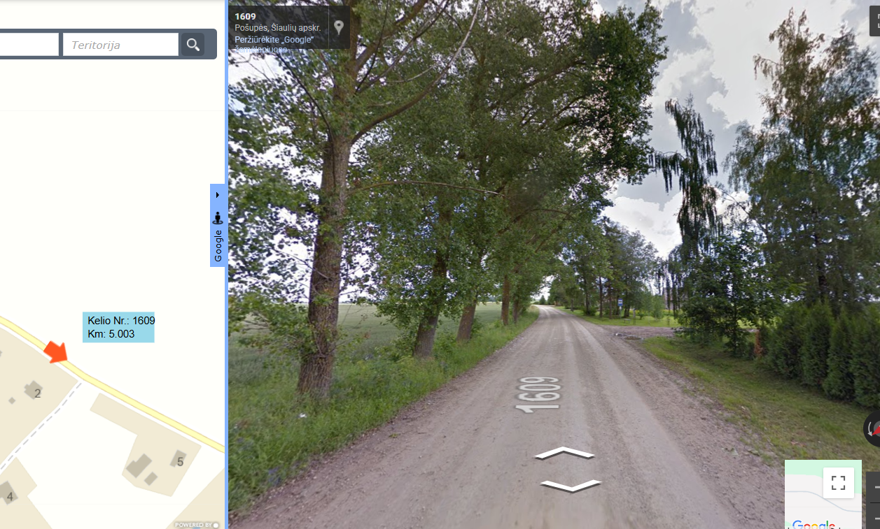  2.Ruože nuo 4,962 iki 5,09 km kelio juostoje auga medžiai (virš 20 vnt.) Ar reikia vertinti šių medžių šalinimą?  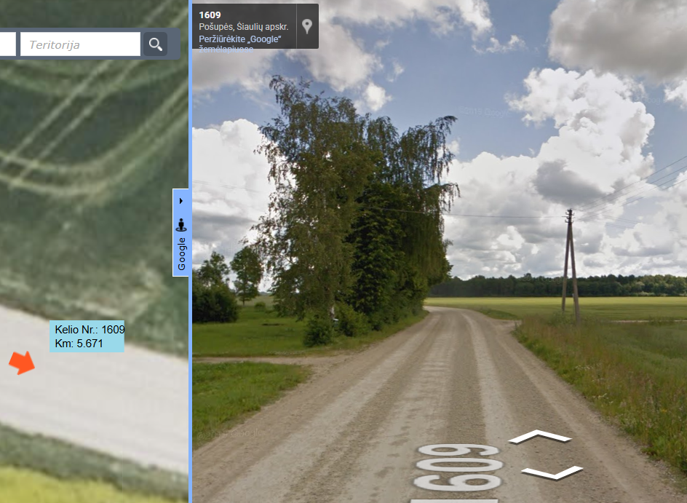  3.Ties 8 km kelio juostoje auga ąžuolas. Prašome PO nurodyti, ar šis medis turės būti pašalintas?  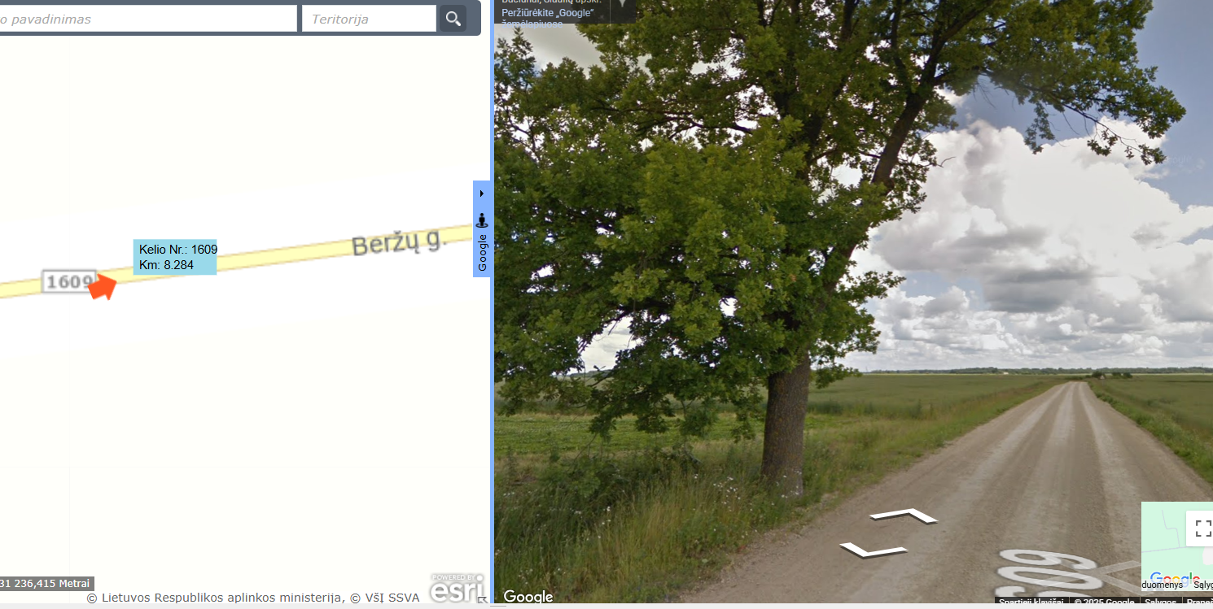  4.Ruože nuo 5,233 iki 5,71 kelio juostoje yra esama oro linija, prašome PO nurodyti ar teikiant pasiūlymą reikia vertinti šios linijos iškėlimo / perkėlimo darbus?  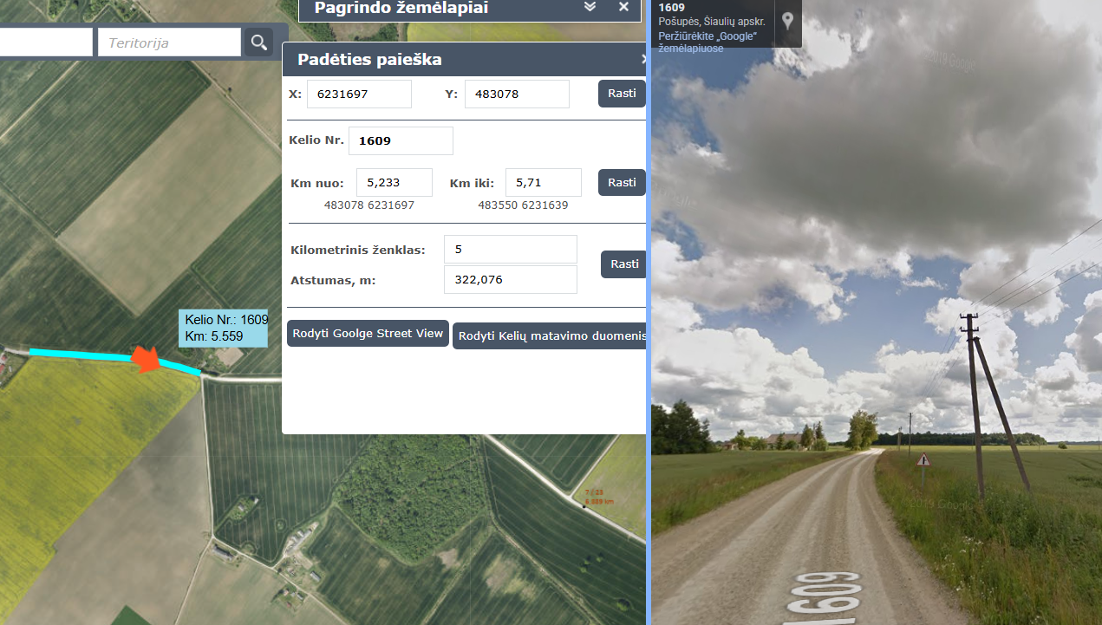  5.Prašome PO nurodyti ar bus galima tilto ir susisiekimo dalies projektus rengti atskirais etapais, kad būtų galima greičiau pradėti vykdyti darbus.  6.Prašome PO nurodyti, ar tilto griovimo ir statybos vykdymo metu turės būti įrengtas laikinas kelias ar galima bus eismą leisti apylanka?  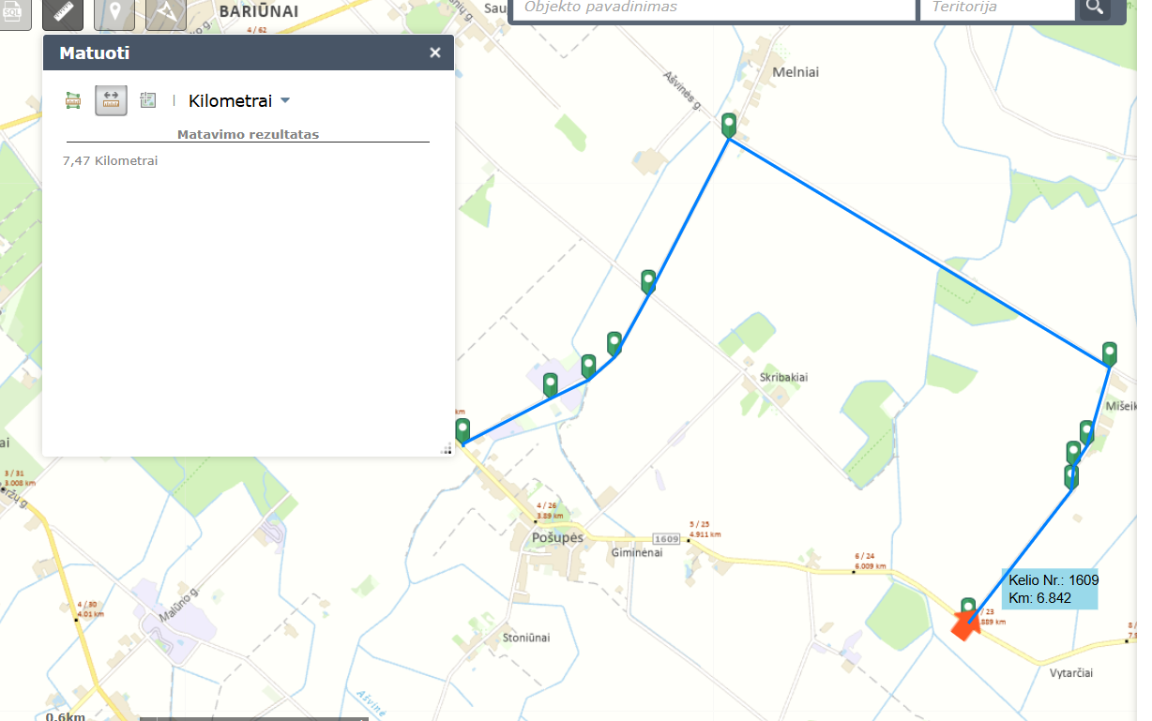  7.Prašome PO nurodyti, ar projektavimo metu bus galima vietoje tilto numatyti didelio diametro pralaidos projektavimo / įrengimo darbus?  8.Kokiu taikymo dokumentu vadovaujantis ir kokiomis sąlygomis nustatomas CTB sluoksnių standumo modulis (Prašome nurodyti normatyvinį dokumentą ir jo punktą)?  9.Prašome nurodyti, vadovaujantis kuriuo normatyviniu dokumentu bus atliekami savikontroliniai ir kontroliniai bandymai CTB sluoksniui?  10.Techninės užduoties 10.11 punkte numatyta suprojektuoti naujo tilto pakloto ir perdangos įrengimą, tačiau palikti esamas atramas, jas suremontuojant (sustiprinant). Atlikus objekto apžiūrą, nustatyta, kad esamos atramos yra gelžbetonio poliai su atramine sienute, kurios yra blogos būklės, pasenusios ir nėra tinkamos naujiems tilto elementams. Šiuo atveju, tilto atramos turėtų būti projektuojamos naujos. Prašome Perkančiosios organizacijos patikslinti projektinius sprendinius  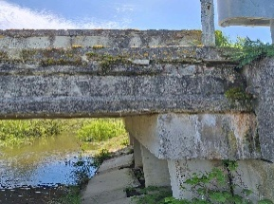 | 1. Projektinius sprendinius turi parinkti projektuotojas, išsamiai išnagrinėjęs situaciją rasti optimalų variantą.  2. Projektinius sprendinius turi parinkti projektuotojas, išsamiai išnagrinėjęs situaciją rasti optimalų variantą.  3. Projektinius sprendinius turi parinkti projektuotojas, išsamiai išnagrinėjęs situaciją rasti optimalų variantą.  4. Visi projektavimo darbai susiję su tinklų iškėlimais ar pertvarkymais turi būti įsivertinti teikiant pasiūlymą. t.y. teikėjas turi įsivertinti projektavimo kainą, o Užsakovas sumokės papildomai tik už rangos darbus jei atsiras toks poreikis.  5. Projektas rengiamas vienu etapu.  6. Vadovautis TS 4.2 ir 4.23 punktų reikalavimais.  7.Projekto apimtyje tilto pakeitimas į pralaidą nenumatytas. Perkamas tilto kapitalinis remontas.  8. Vadovautis TS priedu Nr.5 Dangų konstrukcijos, bei jame pateiktomis nuorodomis į normatyvinius dokumentus.  9. Vadovautis TS priedu Nr.5 Dangų konstrukcijos, bei jame pateiktomis nuorodomis į normatyvinius dokumentus.  10. Teikėjas teikdamas pasiūlymą turi vertinti tilto perdangos pakeitimą ir atramų stiprinimą t.y. naujų papildomų polių įrengimą ir atramos liemens (apjungiančias polius) įrengimą. Tiltas po kapitalinio remonto turi tenkinti LST EN 1991-2 keliamus reikalavimus.
 | 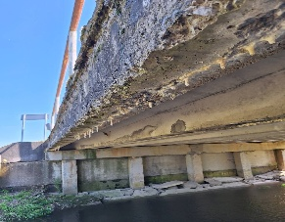
 | 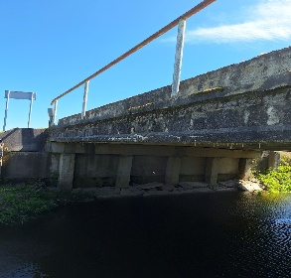
 | 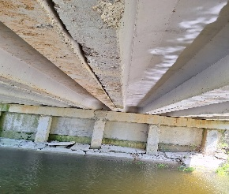
 | 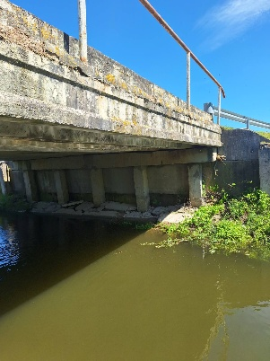
 | 